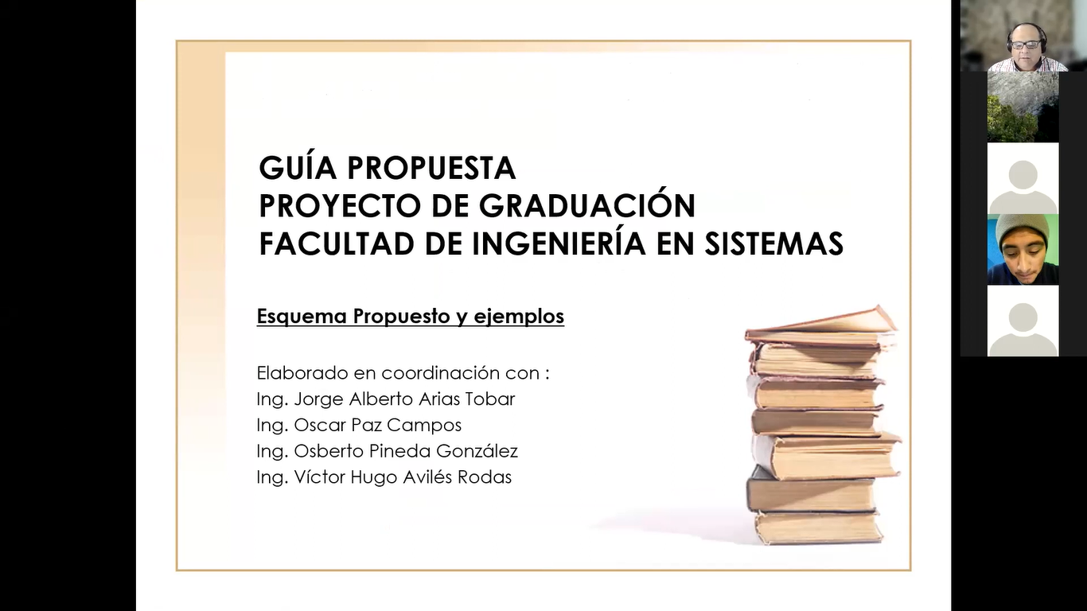

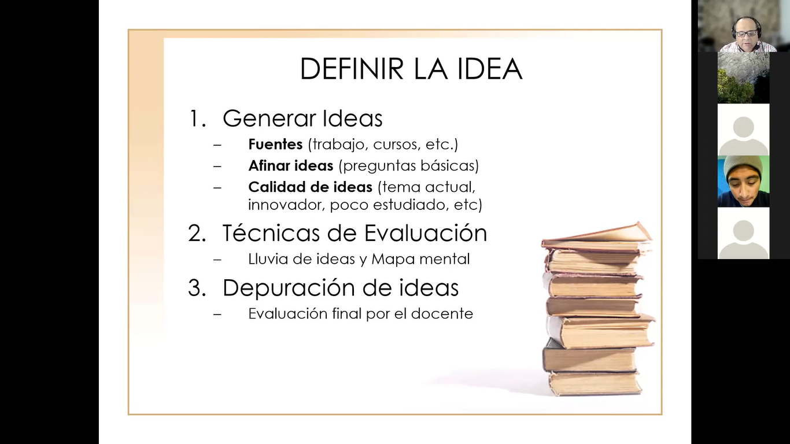

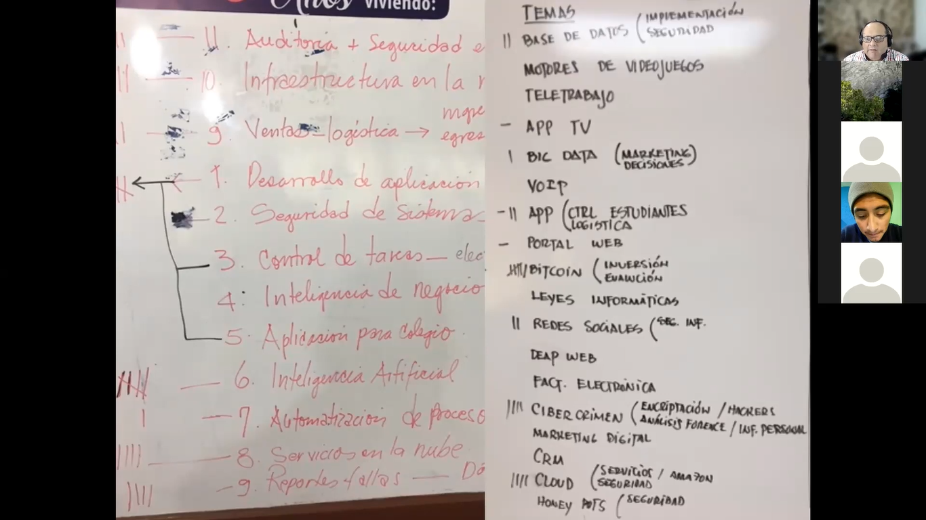

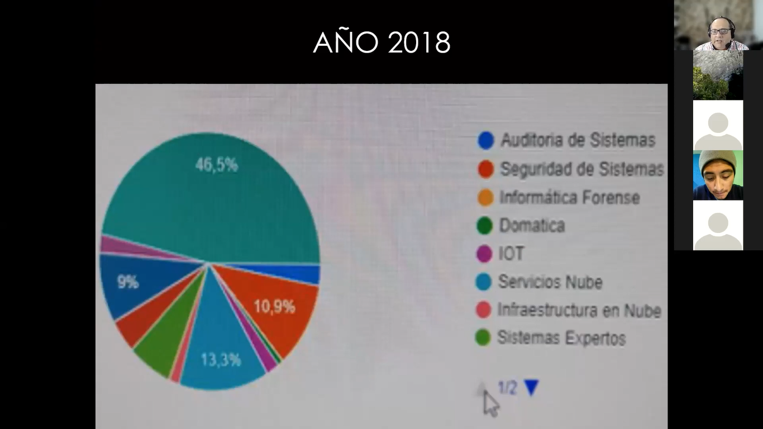

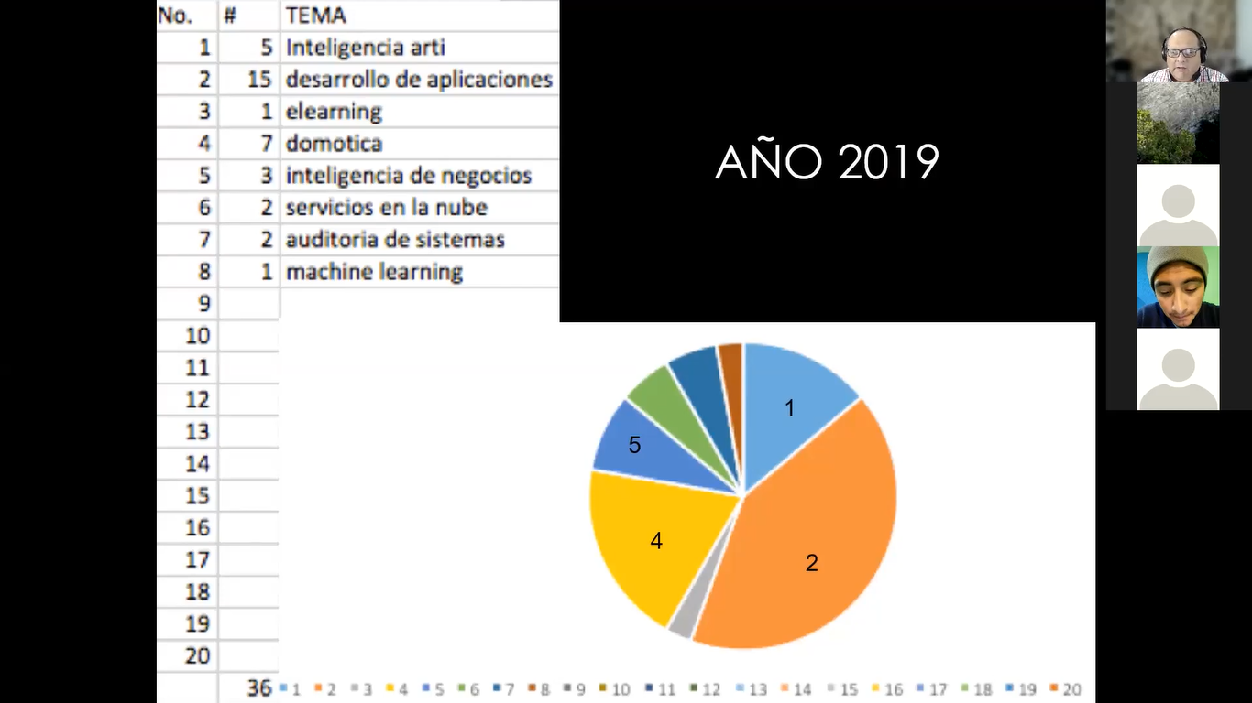

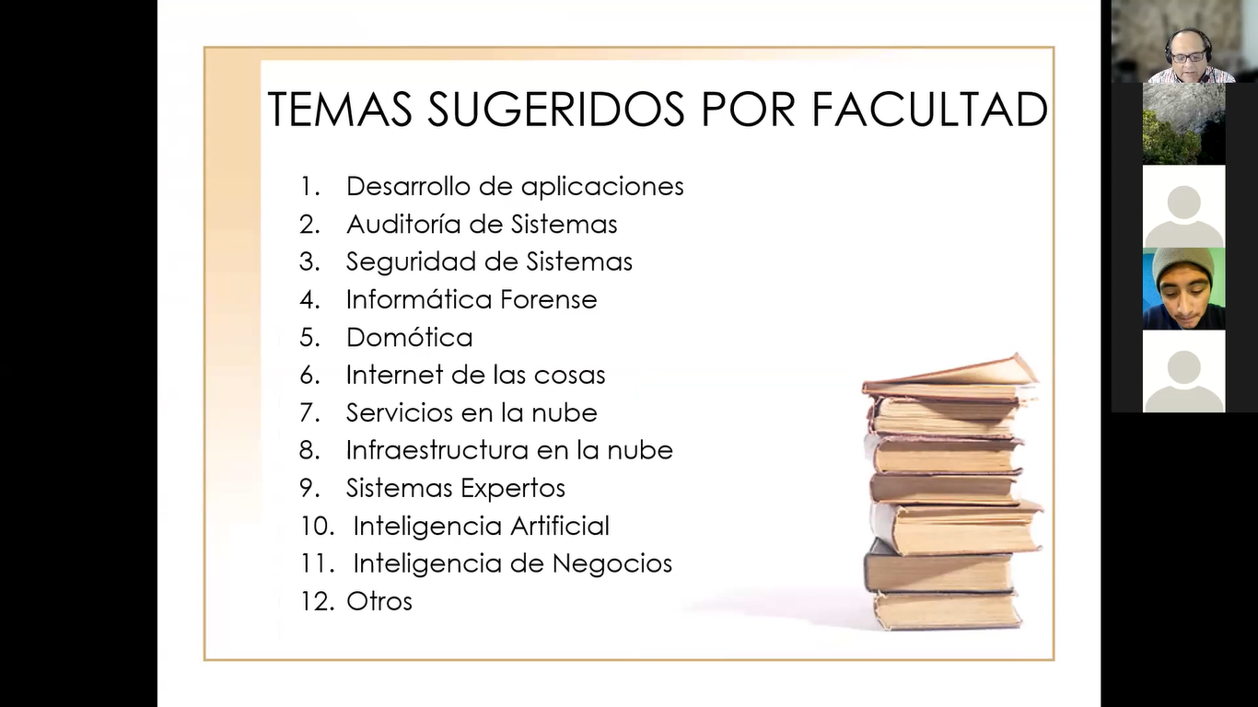

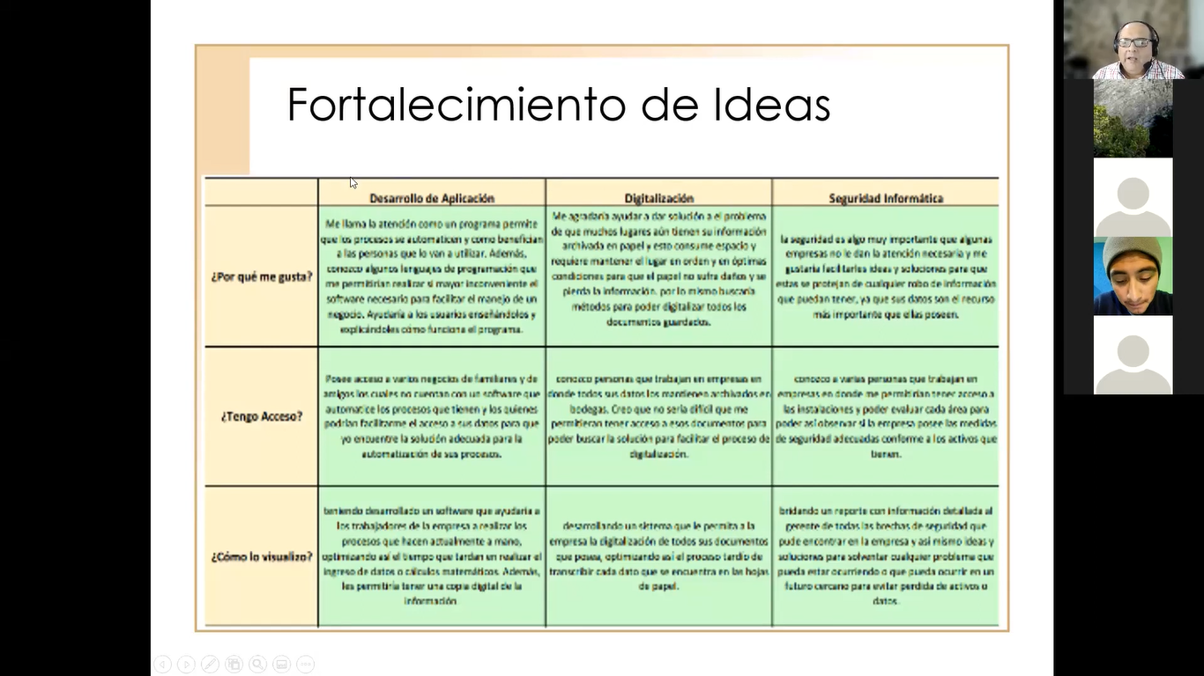

Min 21

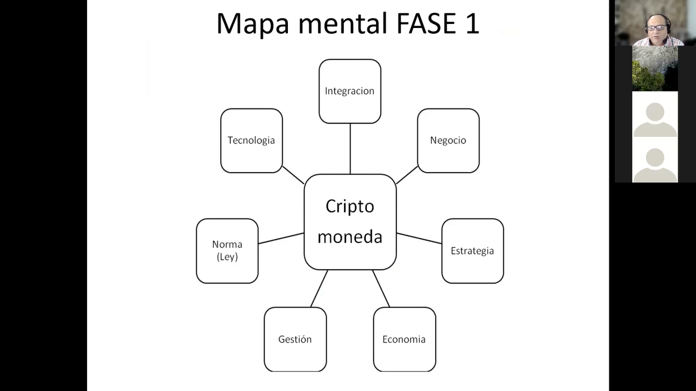

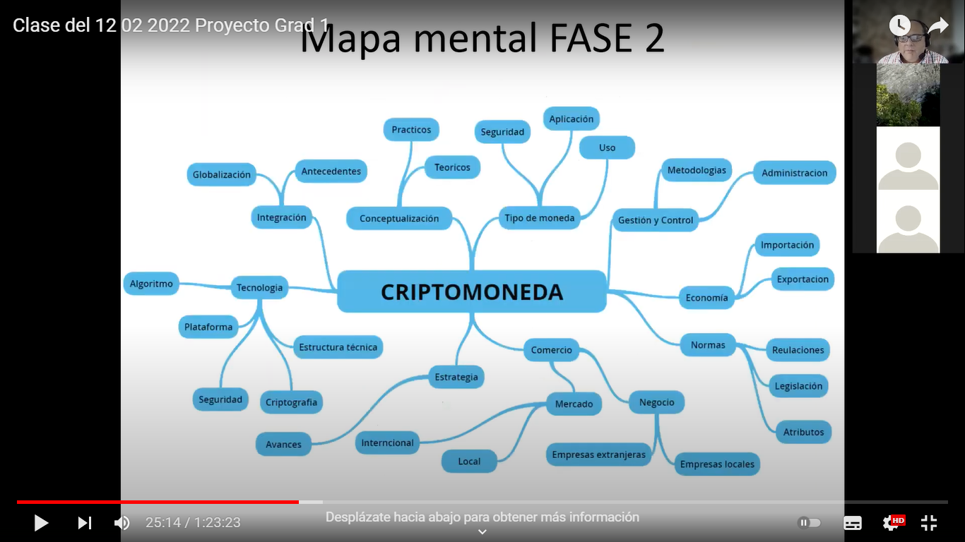

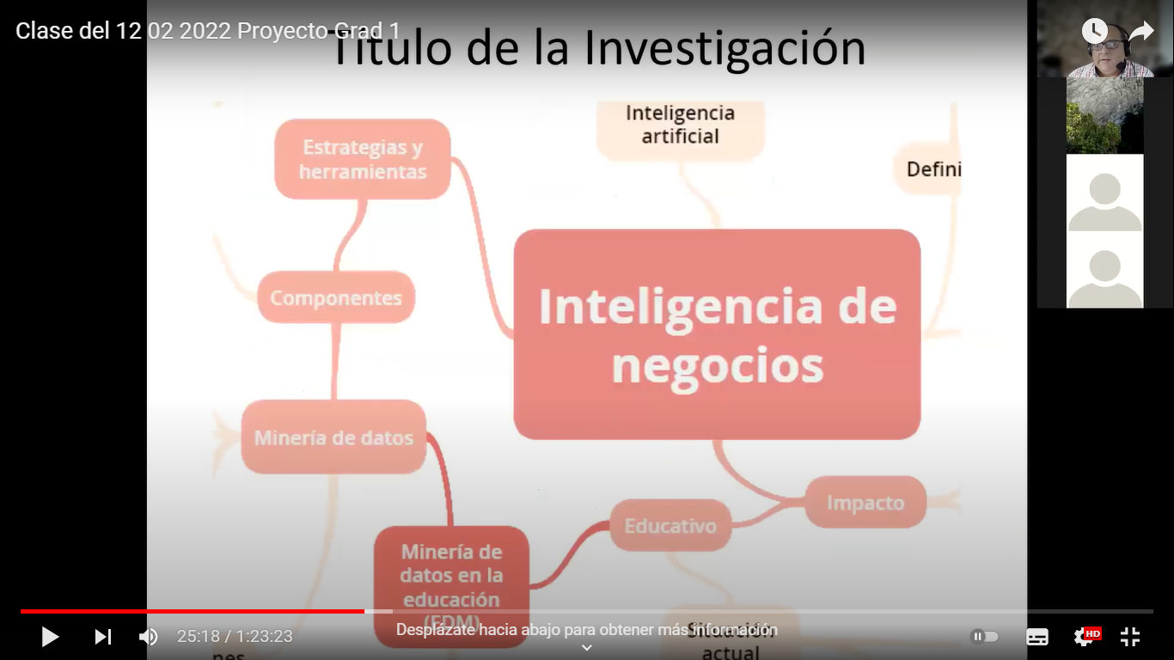

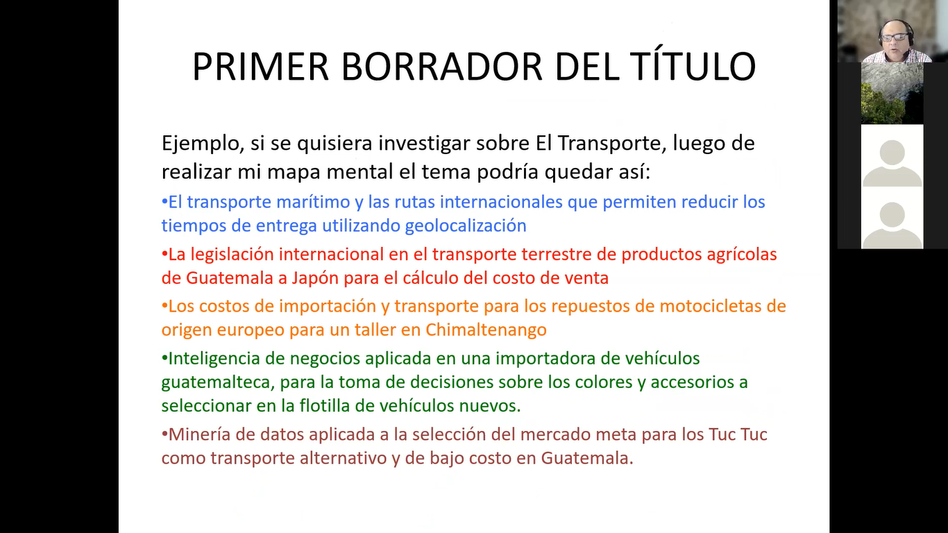

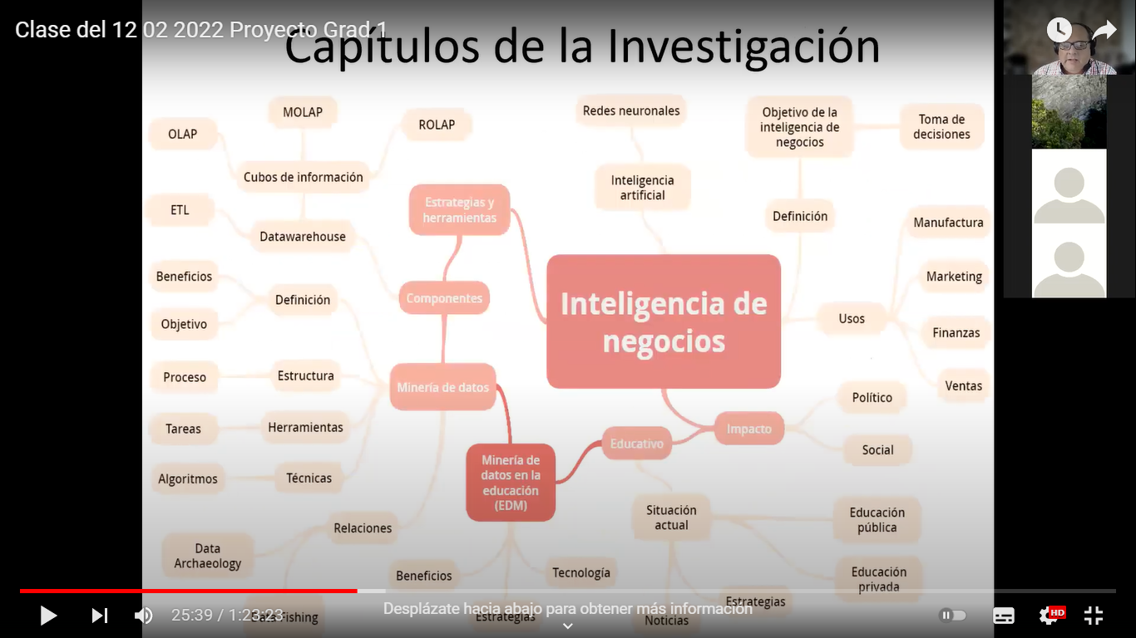

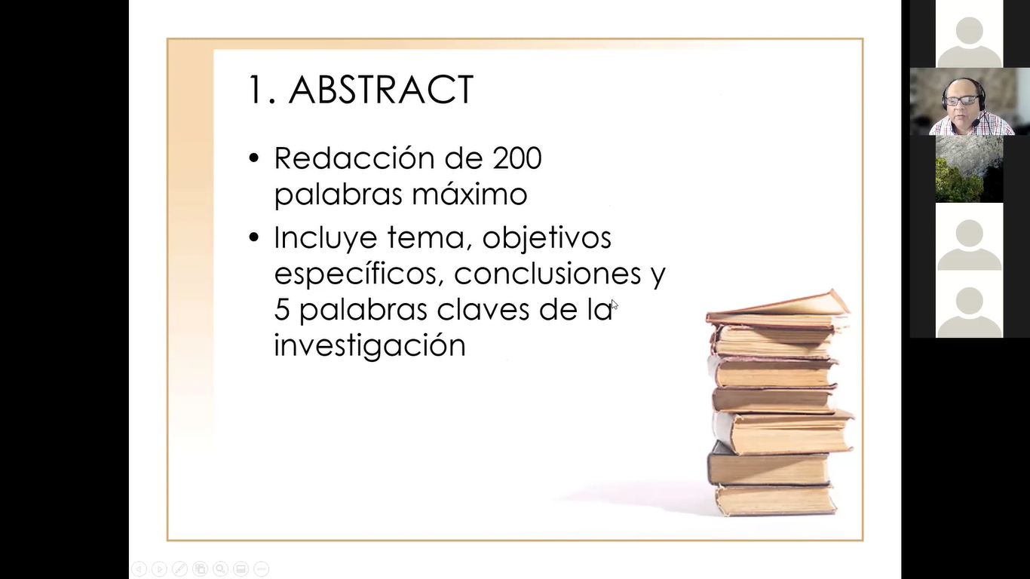

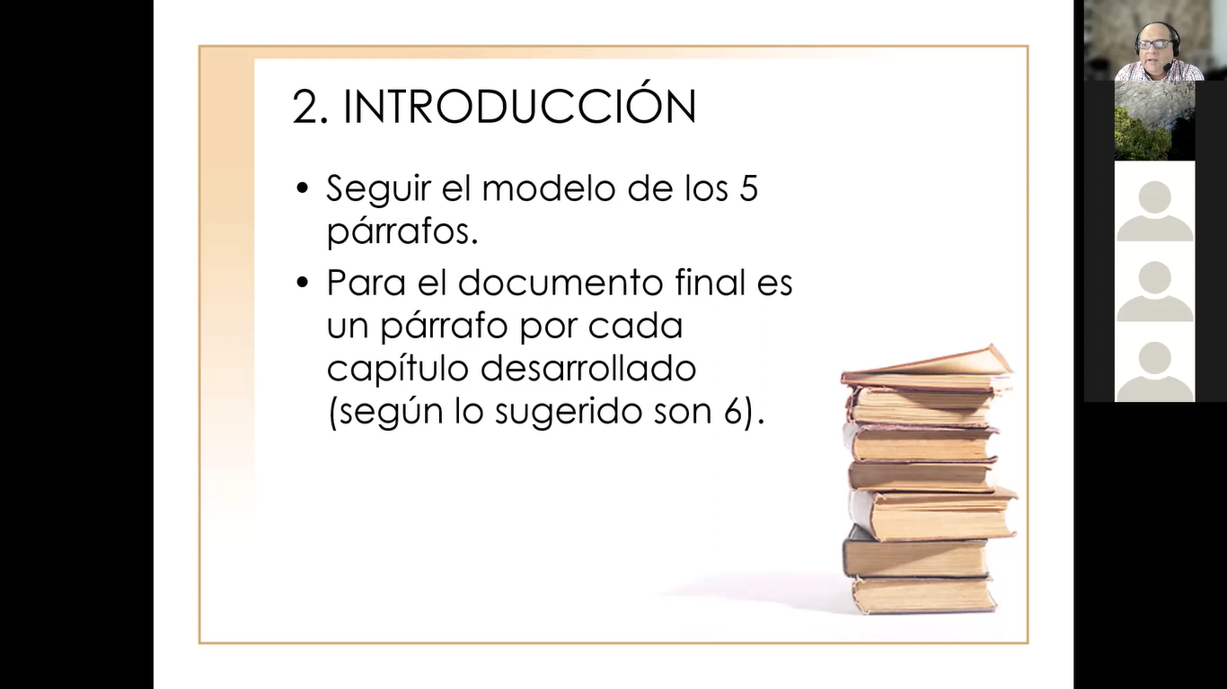

La introducción debe tener 3 párrafos

* De que trata el trabajo
* Que van a encontrar en el marco conceptual
* Que van a encontrar en el marco metodológico

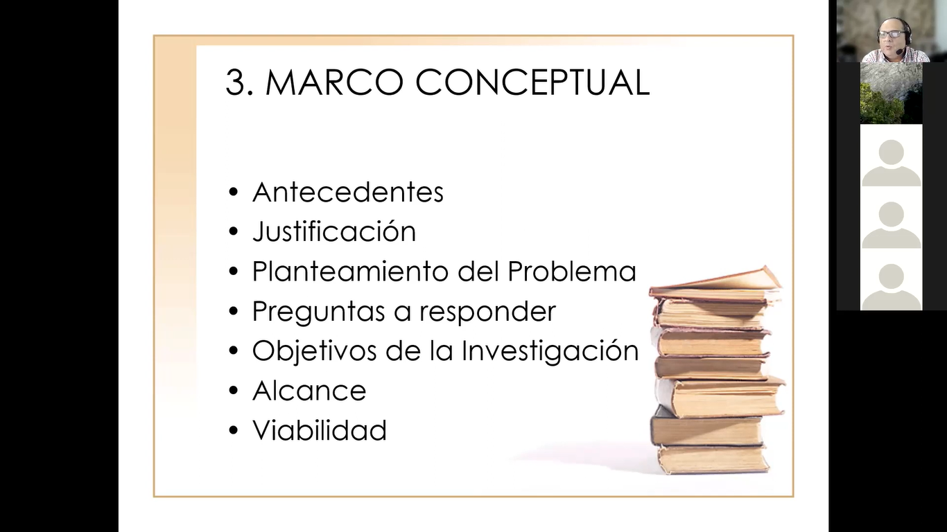

La justificación por la cual se realiza el trabajo de investigación. Que voy a hacer, que voy a atacar y cual es el resultado de la investigación. Responde a las preguntas: ¿Qué? ¿Por Qué? ¿En dónde?

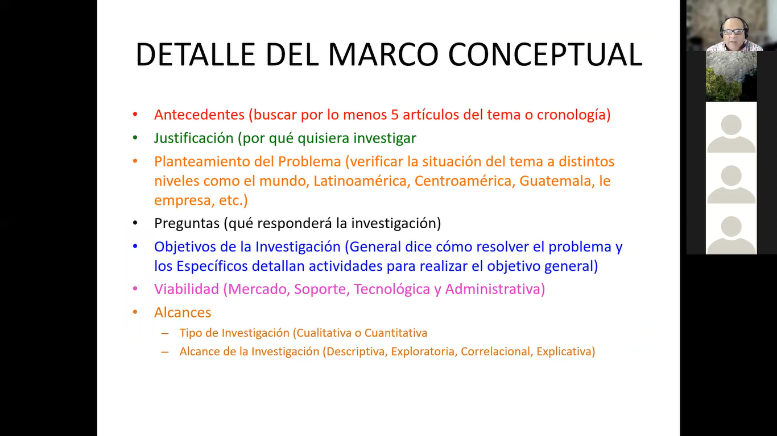

Cuantitativa y explicativa.

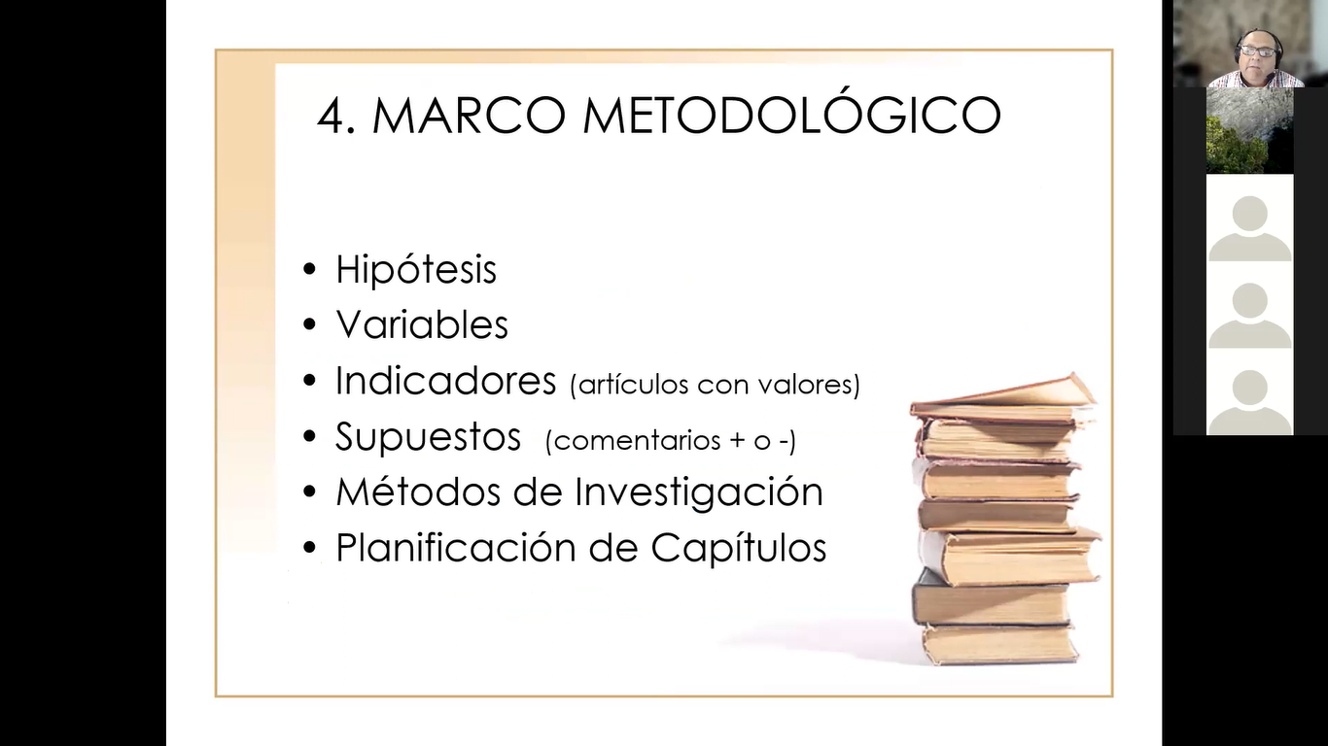

En este marco se describirá Como lo voy a hacer

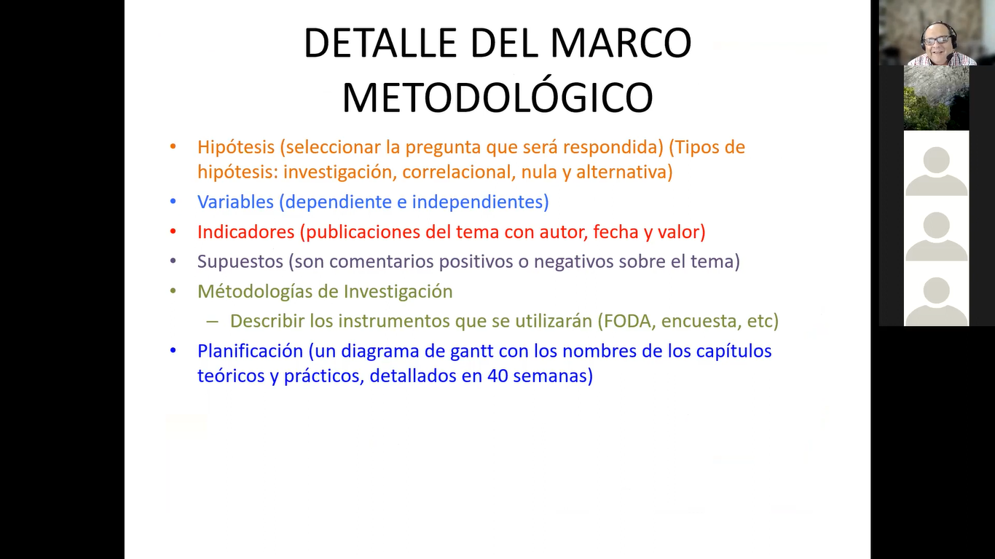

Se trabajará con hipótesis de investigación

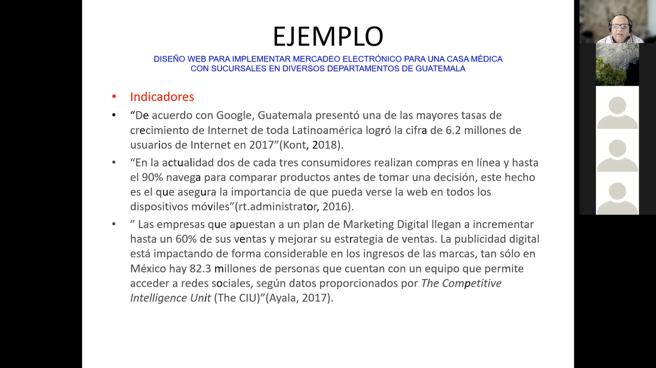

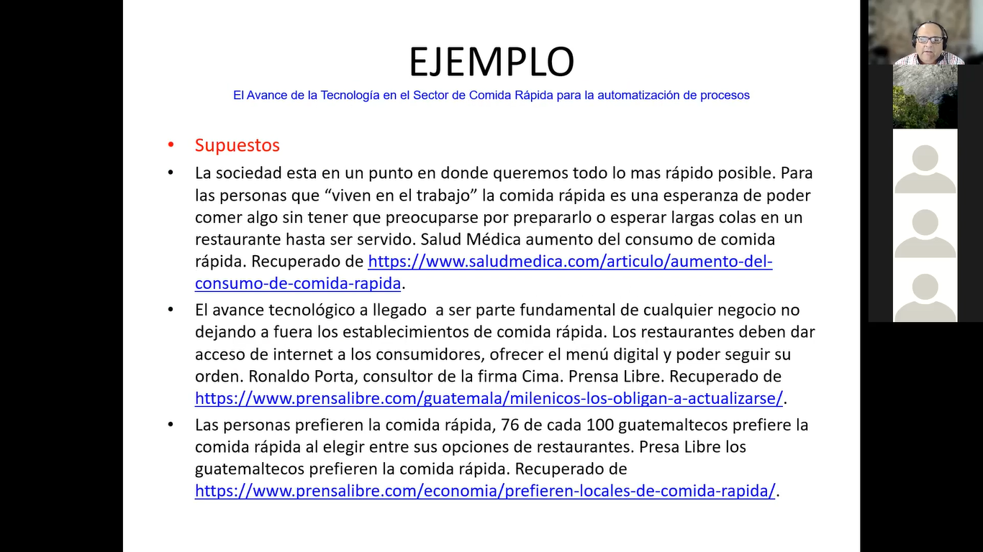

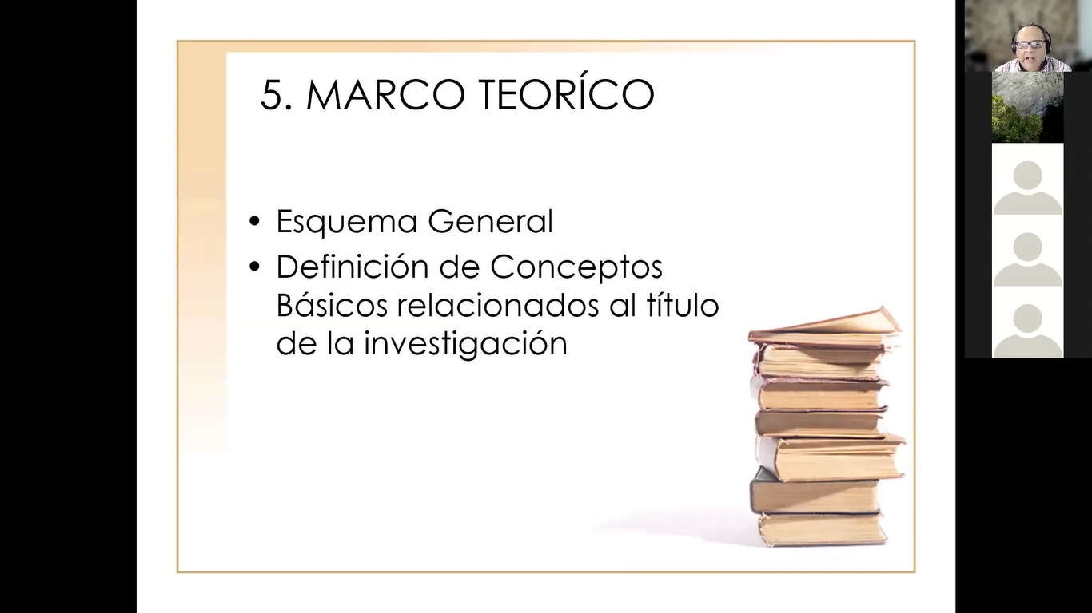

Todo lo practico que vaya a realizar tiene que tener un sustento teórico.

Ejemplo: Desarrollo de sistemas -> qué metodología se utilizará para realizarlo, los conceptos sobre esa metodología, que es metodología de software, que es una metodología formal, qué es una metodología ágil. Sobre esa metodología es la que voy a trabajar.

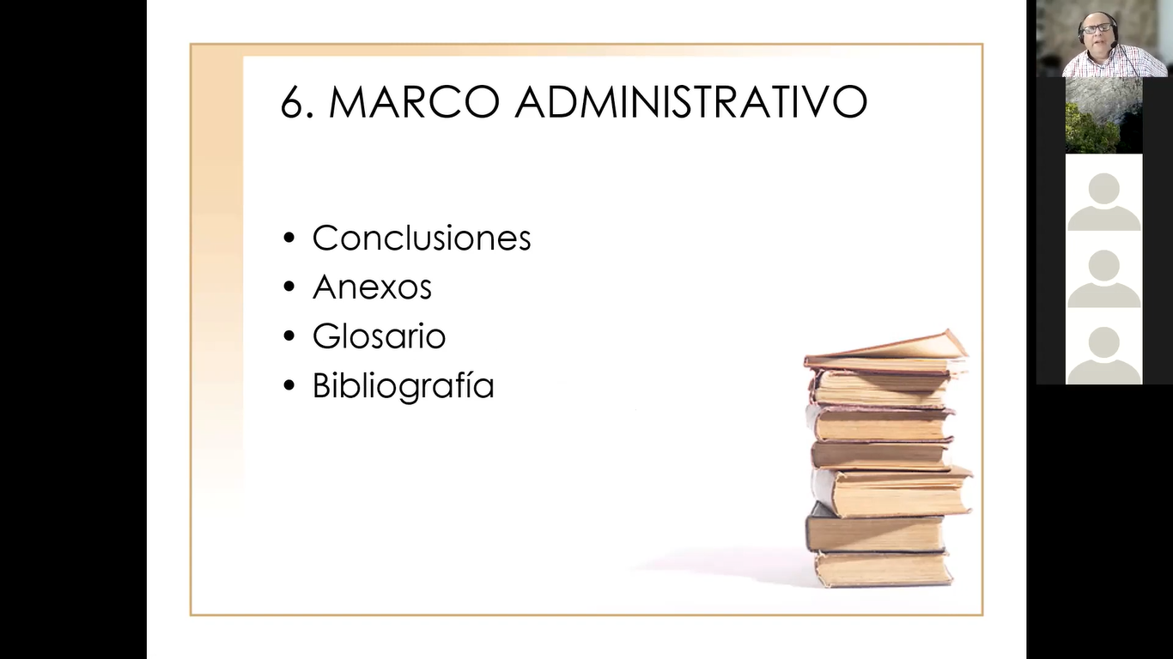

La conclusión que se tiene que llegar en el anteproyecto es si el proyecto es factible o no.

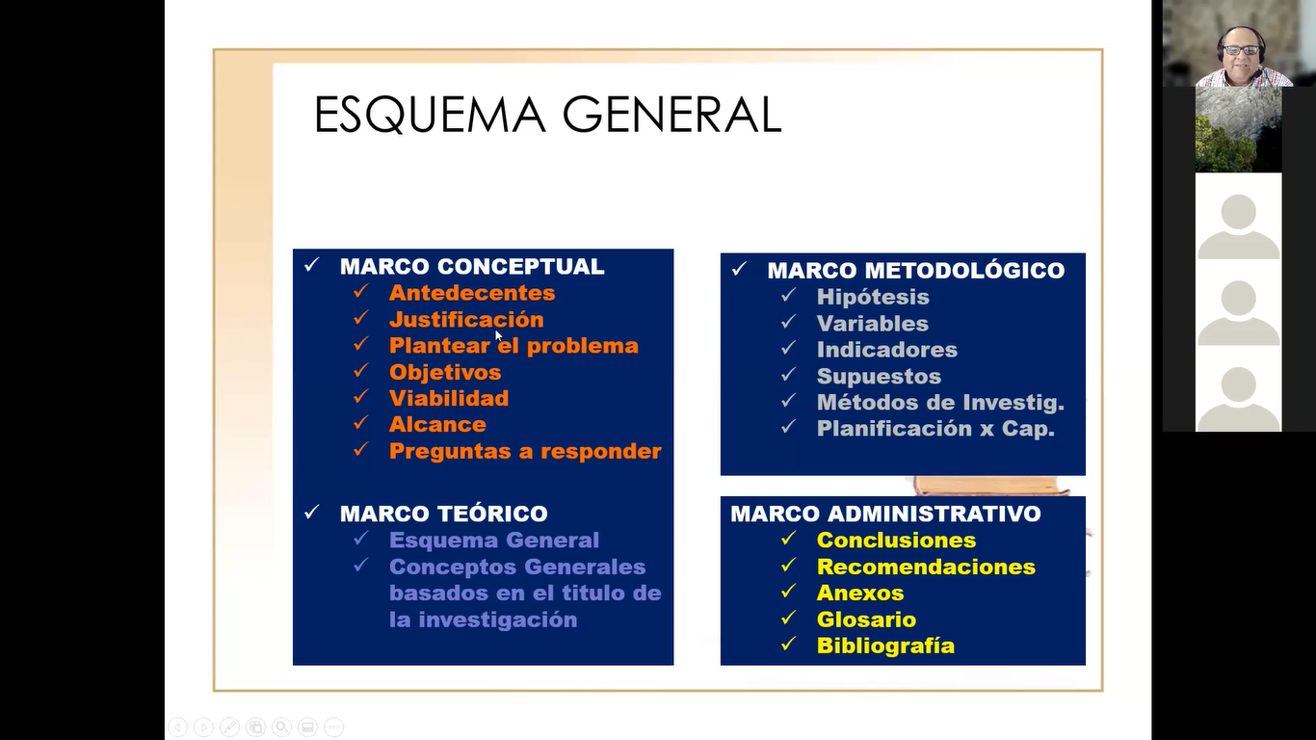

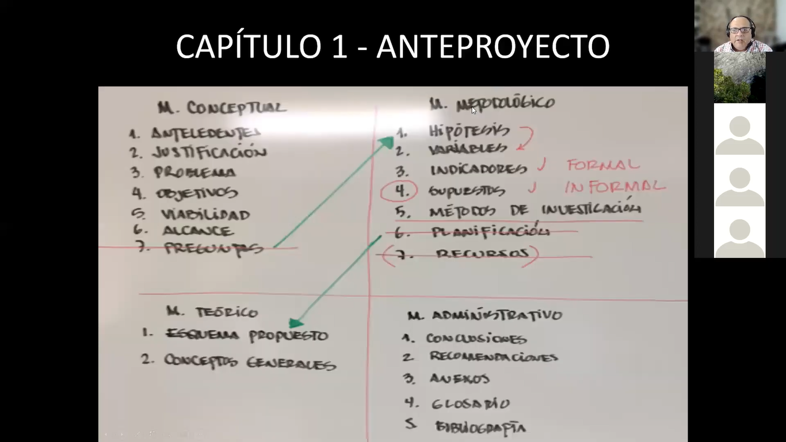

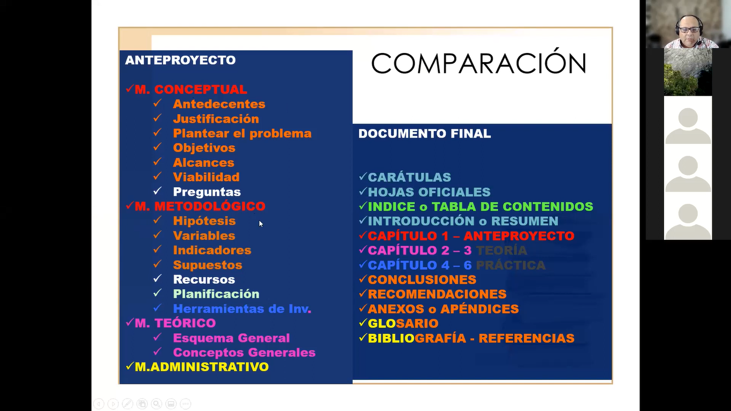

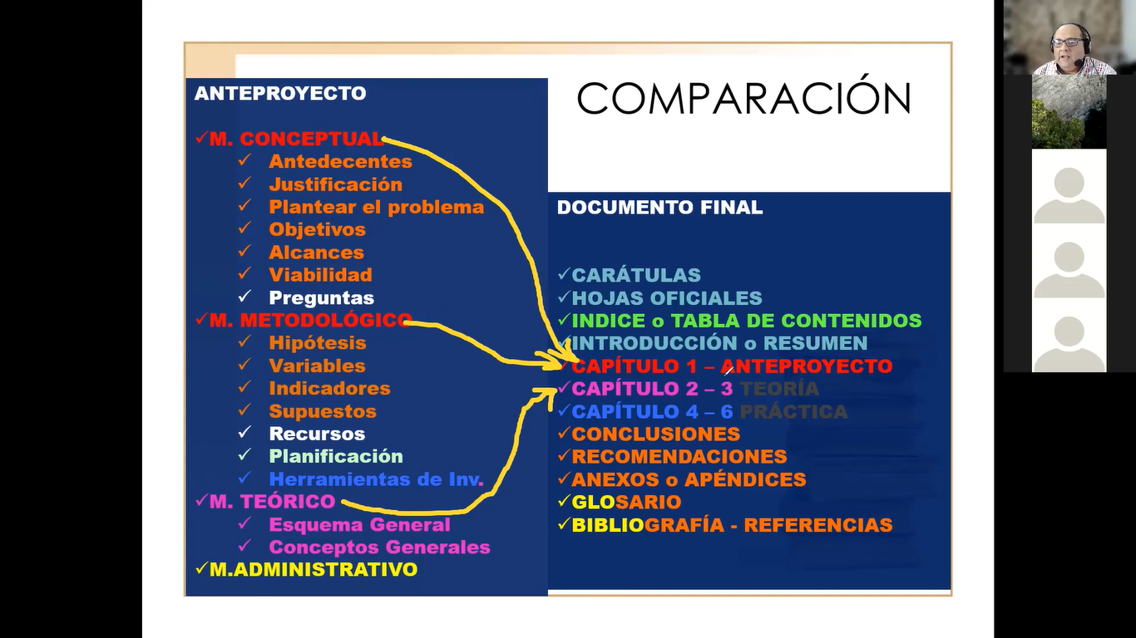

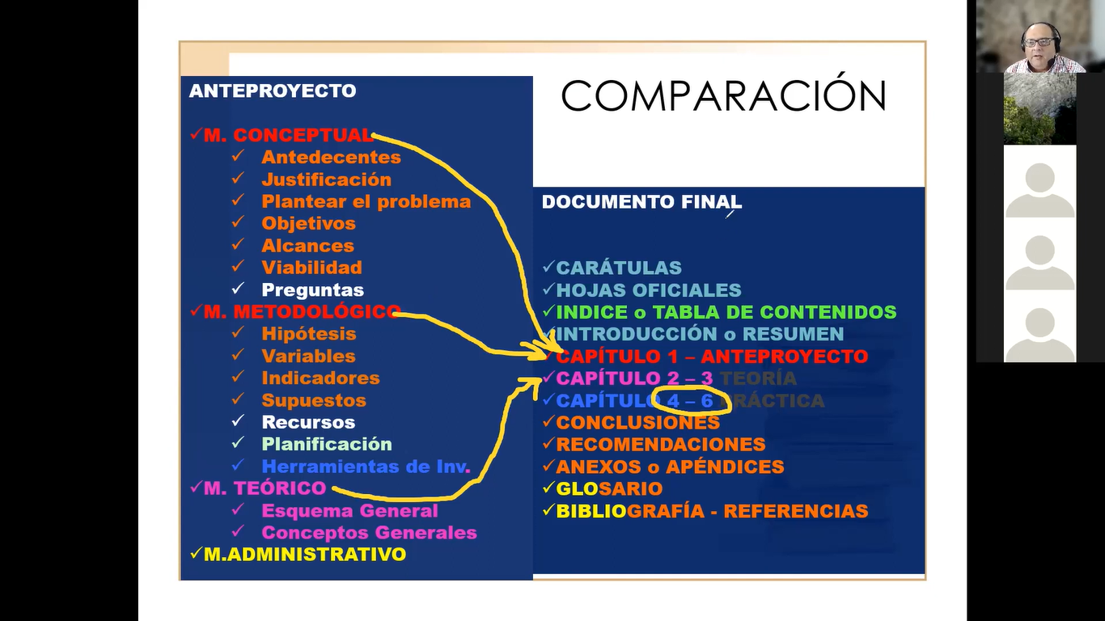

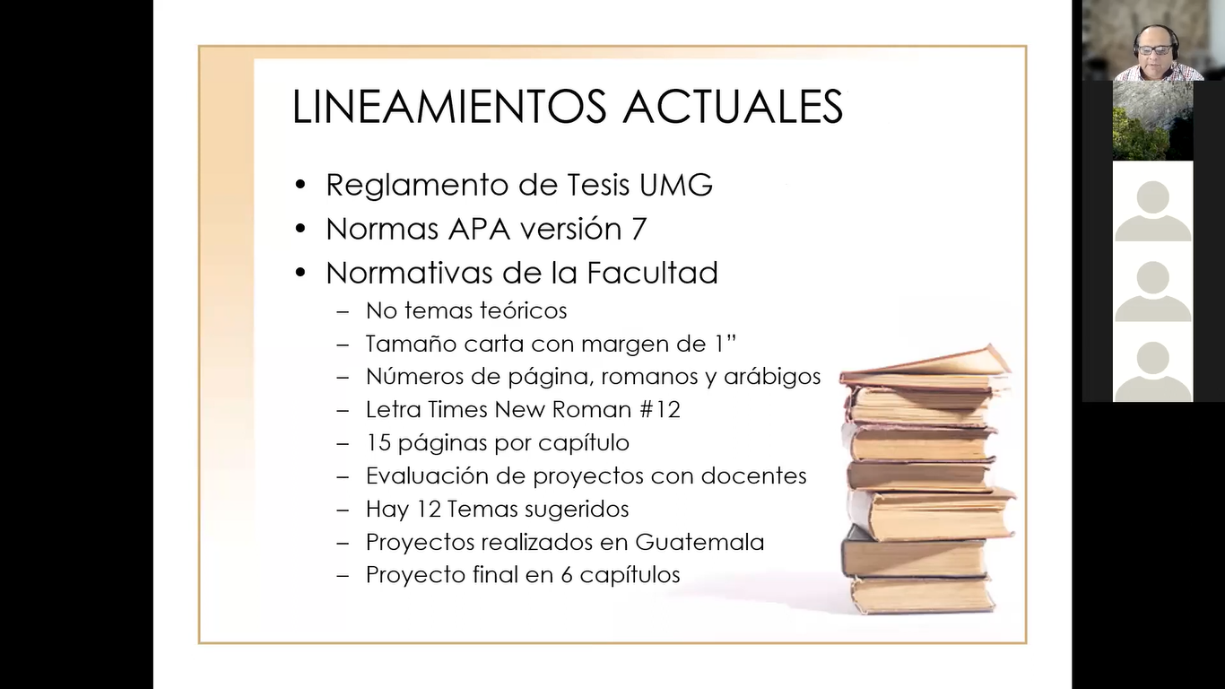

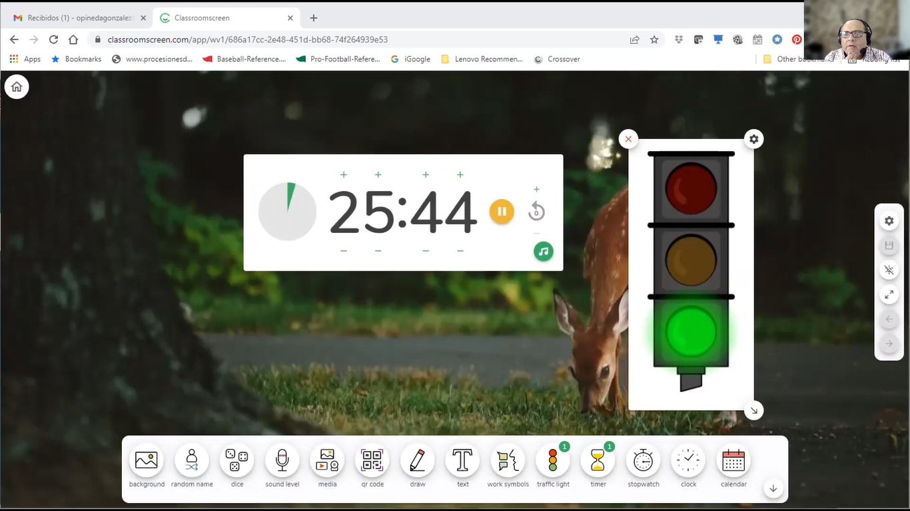

<https://drive.google.com/file/d/1yyeVbPc2QsNVdZ7Zg6JLp3nYYIWI6-0W/view?usp=sharing>

Me gusta porque siempre he tenido el interés en desarrollar aplicaciones web y más aún para el ámbito comercial, además que puedo poner en práctica mis conocimientos de desarrollo obtenidos a nivel académico.

Poseo la información necesaria y fundamental de esta boutique para poder desarrollar este proyecto, además de poseer capacidad de análisis y conocimiento sobre este tema.

Como una aplicación que pueda representar muchas ganancias para esta tienda y de igual manera poder llevar un control más detallado sobre todos sus productos.

Me intriga mucho la idea de poder desarrollar un sistema en una empresa que lleva mucho tiempo en el mercado y que es muy significativa para el municipio de Pastores, y poder dejar una huella personal en la que por mucho tiempo estuve laborando.

Si, poseo acceso a los procesos que se realizan día a día, además de contar con el apoyo de las personas que laboran en esta empresa

Como un sistema que ayude al desarrollo e incremento de esta empresa en cuanto a la optimización de los procesos administrativos y así mismo que pueda representar una motivación para el uso de herramientas tecnológicas.

Porque combina conocimientos de programación y desarrollo en el cual me he estado preparando durante estos años académicos y también la oportunidad de ayudar a las generaciones futuras en su desarrollo escolar.

Tengo acceso a la información en cuanto a los niños que ayuda esta ONG, y así mismo tengo acceso a la información administrativa.

Como una aplicación que no únicamente ayude a una ONG si no que pueda fortalecer los conocimientos muchos niños más en instituciones académicas.